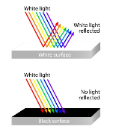
ДАТЧИК ЦВЕТА

Датчик цвета помогает роботу идентифицировать различные цвета. Датчик цвета посылает световые лучи и измеряет количество отраженного от поверхности света. Темная поверхность поглощает больше света, а светлая поверхность больше отражает свет обратно.
Например, датчик цвета помогает роботу, идущему по линии, оставаться на этой линии и добираться до цели. Также показывая датчику кубики лего цвета разного цвета, можно заставить робота выполнять различные задания на складе или заводе.
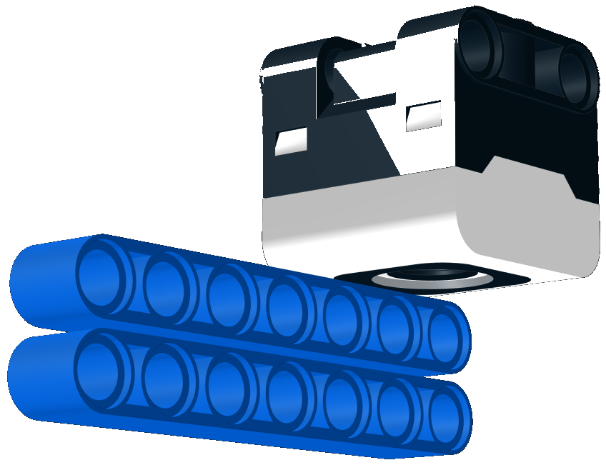
Датчик цвета Spike Essential
Вокруг датчика цвета находится источник света, который посылает световые. Центр датчика измеряет свет, отраженный обратно от поверхности. Датчик цвета должен быть перпендикулярен измеряемой поверхности и в идеале на высоте двух кубиков лего.
Задача 1.
Какая машина отражает бражается больше света?

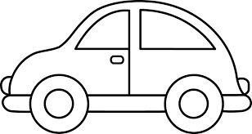
ПРОГРАММИРОВАНИЕ если... тогда ( if...else…)
Если в программе надо выбирать между различными видами деятельности, то используется конструкция если... тогда....
Старт. Программа начинает работать.  Определяется частота вращения и обороты двигателя. | Датчик цвета находится в режиме ожидания…  - Если (if...) датчик цвета видит черный цвет ( например линию или кубик), тогда (else...) мотор останавливается.  - Если датчик цвета видит желтый, тогда выключается музыка  - В противном случае мотор продолжает работать.

